Digitalizace analogového signálu/zvuku
Digitalizace signálu je v podstatě převod analogového signálu na digitální. Jelikož je analogový signál tvořen funkcí, jejíž jednotlivé hodnoty se nedají konečně určit, je kvalitní, ale pokud s ním chceme pracovat například v počítači, musíme ho převést na digitální, který v každém okamžiku odpovídá jedné konečné hodnotě. Digitální signál se dá považovat za aproximaci analogového signálu.

Rozdíl mezi analogovým a digitálním signálem
Analogový signál je spojitý, jelikož je určen spojitou funkcí spojitého času. V jakémkoliv časovém bodě nabývá přesné hodnoty. Digitální signál je diskrétní, jelikož ho tvoří posloupnost funkčních hodnot. Jeho okamžitá hodnota se nemění spojitě s časem. Určitý časový úsek digitálního signálu lze vyjádřit konečnou posloupností celých čísel z určitého intervalu.

Vzorkování
Při převodu z analogového signálu do digitálního se signál nejprve vzorkuje (stanovení jeho velikosti v určitých časových intervalech). Tímto snížíme kvalitu signálu, protože analogový signál se dá donekonečna zvětšovat. Jedná se tedy o ztrátový proces. Čím jemnější vzorkování zvolíme, tím bude digitální signál kvalitnější a přesnější, ale logicky bude obsahovat více dat, což zvětší jeho konečnou velikost.
Zvolená frekvence vzorkování se udává v Hz.

Příklad vzorkování signálu
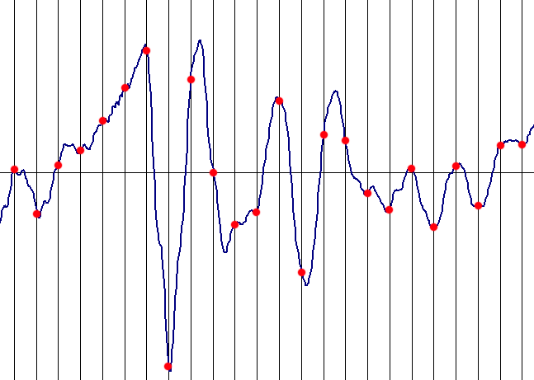
Zdroj: http://www.mp3s.asp2.cz/1-1.html
Červené tečky jsou jednotlivé vzorky, které byly pořízeny ve stejných intervalech.

Kvantování
Dalším krokem při převodu analogového signálu na digitální je kvantování. Během tohoto procesu převedeme jednotlivé hodnoty získané během vzorkování na celá čísla (definované úrovně). Opět snižujeme kvalitu výsledného signálu, takže se jedná rovněž o ztrátový proces.
Zvolená bitová hloubka kvantování se udává v bitech.

Příklad kvantování signálu
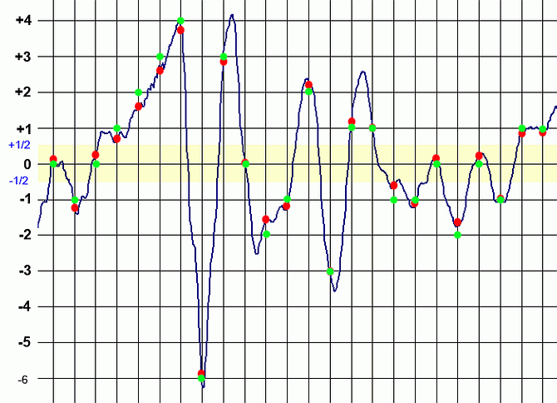
Zdroj: http://www.mp3s.asp2.cz/1-1.html
Zelené tečky jsou výsledné hodnoty získané během kvantování.

ADC a DAC
ADC, neboli analog-to-digital converter je zařízení, které převádí analogový signál na signál digitální. DAC (digital-to-analog converter) je pak jeho opakem. Oba se nachází například na zvukové kartě v počítači, kde umožňují komunikaci karty s analogovými zvukovými periferiemi.

Standardní hodnoty

Vzorkovací frekvence
Frekvence | Bitová hloubka | Použití
44100 Hz | 16 bitů | Audio CD
48000 Hz | 16/24 bitů | Zvuk u klasického videa (DVD, filmy, digitální televize)
96000 Hz | 24 bitů | Zvuk u kvalitnějšího videa (HD DVD, Blu-ray Disc) a kvalitního audia
192000 Hz | 24 bitů | Zvuk u kvalitnějšího videa (HD DVD, Blu-ray Disc) a HD audia

Shannonův-Nyquistův-Kotělnikovův-Borůvkův teorém
„Přesná rekonstrukce spojitého, frekvenčně omezeného signálu z jeho vzorků je možná tehdy, pokud byla vzorkovací frekvence vyšší než dvojnásobek nejvyšší harmonické složky vzorkovaného signálu.“
Vzorkovací frekvence se tedy v praxi volí dvakrát větší plus malá rezerva než je maximální požadovaná frekvence. U klasického audio CD je to 44100 Hz, protože průměrné lidské ucho slyší maximálně do cca 20000 Hz.
Pokud se použije nižší frekvence, může dojít k tzv. aliasingu, kdy rekonstruovaný signál je výrazně odlišný od původního vzorkovaného signálu.

